Forzar la Renovación

de la

ip por DHCP

Contenido

Primero tenemos que hacer un ipconfig /release para qu deje la ip que le ha otorgado el DHCP, en el paquete podemos apreciar como le devuelve al DHCP la ip que tenia nuestro equipo. 3

Una vez hacemos el ipconfig /renew nos otorgara una ip del rango, utilizando los paquetes que hemos visto en clase. 3

El primer paquete que tenemos es el discover, en el buscamos el DHCP de la red para que nos envie un paquete offer con una configuración IP, para ello empleamos un Broadcast a toda la red. 4

Aquí tenemos el paquete de respuesta del DHCP en el que podemos observar la IP que nos esta enviando, en mi caso es la 10.100.66.122, y la IP del servidor es 10.100.64.1. 5

Por ultimo nuestro equipo envia un ACK aceptando la IP que se nos ha ofrecido cumpliendo asi la relación que necesitábamos entre el servidor DHCP y nuestro equipo cliente en este caso 6

# Primero tenemos que hacer un ipconfig /release para qu deje la ip que le ha otorgado el DHCP, en el paquete podemos apreciar como le devuelve al DHCP la ip que tenia nuestro equipo.



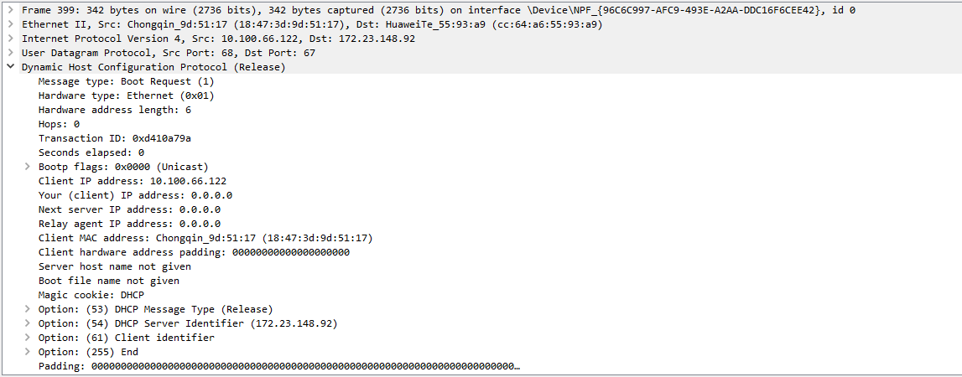

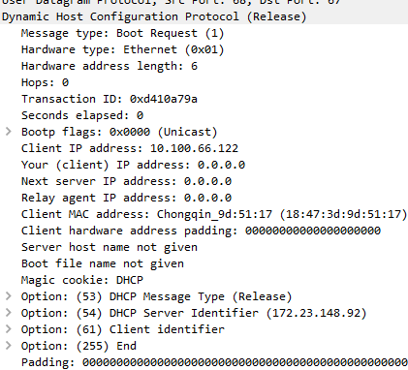

# Una vez hacemos el ipconfig /renew nos otorgará una ip del rango, utilizando los paquetes que hemos visto en clase.



## El primer paquete que tenemos es el discover, en el buscamos el DHCP de la red para que nos envié un paquete offer con una configuración IP, para ello empleamos un Broadcast a toda la red.

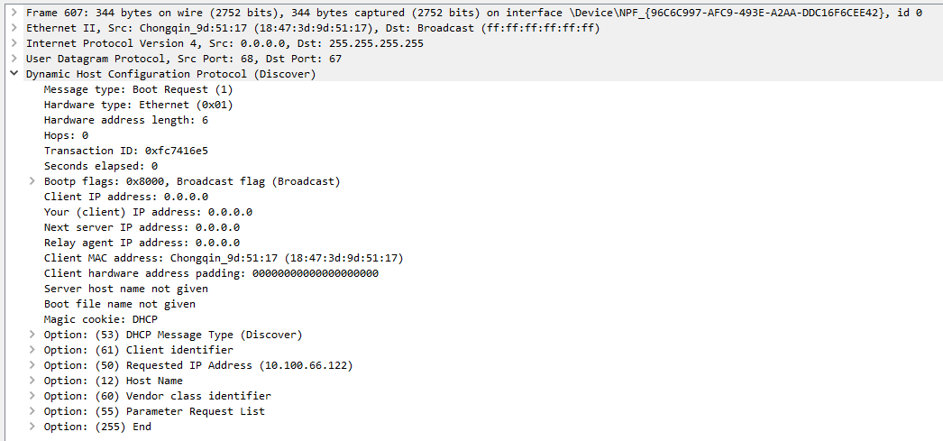

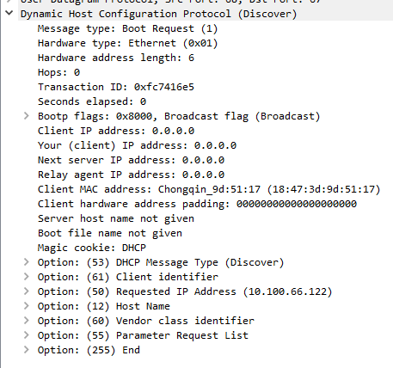

## Aquí tenemos el paquete de respuesta del DHCP en el que podemos observar la IP que nos esta enviando, en mi caso es la 10.100.66.122, y la IP del servidor es 172.23.148.92.

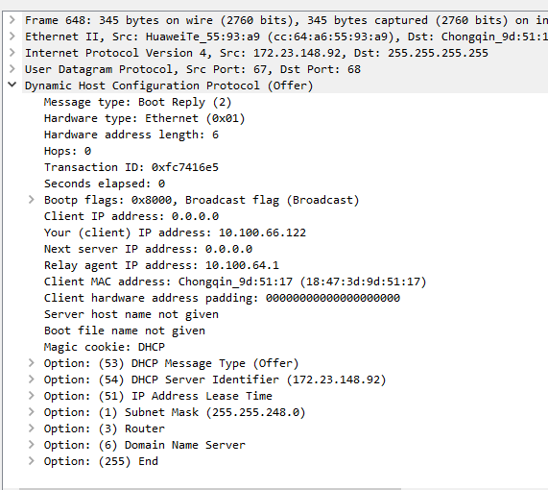

## Por ultimo nuestro equipo envía un ACK aceptando la IP que se nos ha ofrecido cumpliendo así la relación que necesitábamos entre el servidor DHCP y nuestro equipo cliente en este caso

